**Guía 12**

Lee con cuidado la guía, subraya lo importante y luego responde las preguntas, si tienes dudas pregunta al profesor. Recuerda el trabajo es individual, tienes que aprender a trabajar con guías.

Preguntas:

1.- ¿Qué significa productores autótrofos?

2.- ¿Qué es materia orgánica e inorgánica y energía?

3.- ¿Cuál es la diferencia y semejanza entre fotosintetizadores y quimiosintetizadores?

4.- ¿Qué significa biocenosis y biotopo? De ejemplos

5.- Explique qué significa, qué hacen los quimiosintetizadores. De ejemplos

6.- ¿Qué es una cadena trófica, una trama trófica y cuál es su constitución?

7.- ¿Qué es una pirámide ecológica y cuál es la diferencia o semejanza con una trama trófica y cadena trófica?

8.- ¿Qué son los descomponedores, ejemplos e importancia?

**Organismos productores**

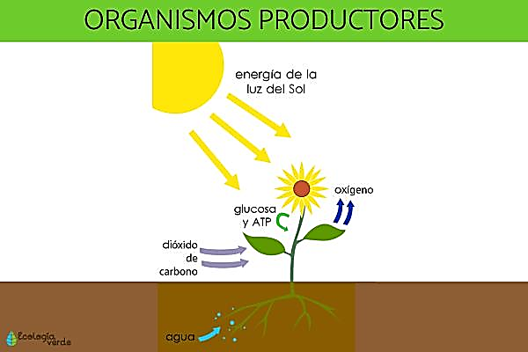

Los organismos productores son una parte fundamental de los ecosistemas, ya que son los encargados de producir la materia orgánica que alimenta al resto de seres vivos. Estos organismos, también conocidos como autótrofos, son capaces de sintetizar compuestos orgánicos a partir de sustancias inorgánicas gracias a la fotosíntesis o la quimiosíntesis. En este artículo, profundizaremos en el concepto de organismos productores, su importancia en los ecosistemas y los diferentes tipos que existen. Además, exploraremos su relación con otros seres vivos y cómo su actividad influye en los ciclos biogeoquímicos.

**Organismos productores, importancia en la cadena alimentaria**

Los organismos productores son aquellos seres vivos que tienen la capacidad de producir su propio alimento a partir de materia inorgánica. Estos organismos, también conocidos como autótrofos, son la base de la cadena alimentaria, ya que son capaces de sintetizar los nutrientes que necesitan para su subsistencia. La importancia de los organismos productores radica en su capacidad de transformar la energía solar en materia orgánica, lo que permite que los demás seres vivos de la cadena alimentaria puedan obtener los nutrientes necesarios para su supervivencia. Los organismos productores son la principal fuente de alimento para los herbívoros, que a su vez son consumidos por los carnívoros y otros depredadores. Algunos ejemplos de organismos productores son las plantas, las algas y algunas bacterias fotosintéticas. Estos seres vivos son capaces de realizar la fotosíntesis, un proceso en el que utilizan la luz solar para producir glucosa a partir del dióxido de carbono y el agua. En resumen, los organismos productores son fundamentales para el equilibrio de los ecosistemas y la supervivencia de todos los seres vivos en la cadena alimentaria. Sin ellos, no existiría la vida tal como la conocemos.

Los ecosistemas que encontramos en todo el planeta Tierra están compuestos por el biotopo y la biocenosis. Por un lado, el biotopo comprende el espacio físico y todas las propiedades físico-químicas que hacen posible el desarrollo de los seres vivos y, por otro lado, la biocenosis hace referencia a todos los organismos vivos que habitan en el biotopo, estableciendo relaciones complejas entre ellos y con el propio medio.

A continuación, en este interesante artículo de Ecología Verde se hablará con más detalle de una parte de la biocenosis o la que componen los seres vivos, haciendo énfasis en los organismos productores de un ecosistema. Así que, si quieres saber **qué son los organismos productores y ejemplos** de estos, entre otros detalles

Los**organismos productores** o también llamados[**organismos autótrofos**](https://www.ecologiaverde.com/organismos-autotrofos-que-son-caracteristicas-y-ejemplos-2331.html) son aquellos que son capaces de transformar la**materia inorgánica**, como puede ser el dióxido de carbono y el agua, en **materia orgánica** usando una fuente de energía. Aquí puedes aprender sobre [Qué es la materia orgánica e inorgánica](https://www.ecologiaverde.com/que-es-materia-organica-e-inorganica-y-ejemplos-2009.html).

La fuente más común utilizada es la que viene de la energía solar y, por lo tanto, estos organismos realizan un proceso llamado **fotosíntesis**, aunque también existen los **organismos quimiosintéticos** que obtienen la energía por la oxidación de algunos compuestos inorgánicos. Pero los organismos productores que realizan [la fotosíntesis](https://www.ecologiaverde.com/fotosintesis-que-es-proceso-e-importancia-2948.html), es decir, aquellos vegetales que tienen pigmentos fotosintéticos, no solo producen materia orgánica, también liberan oxígeno indispensable para la vida en la Tierra.

Estos organismos son los únicos capaces de producir materia orgánica a partir de la inorgánica, siendo de esta forma la**base de la cadena alimenticia**, ya que aportan el alimento a los organismos consumidores.

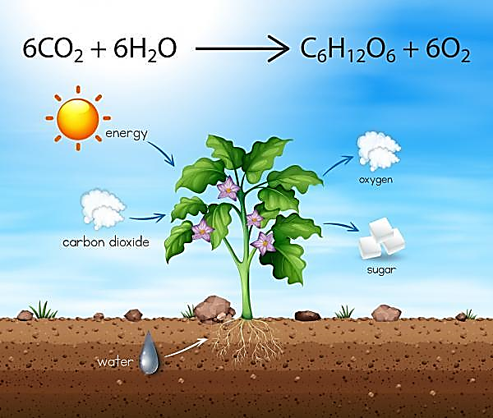

**Ejemplos de organismos productores**

Puede que tengas dudas con muchos tipos de seres vivos. Por ejemplo, ¿el trigo es productor consumidor o descomponedor? Así que, aquí hablamos de algunos **ejemplos de organismos productores**.

Algunos**ejemplos de organismos productores fotosintéticos** pueden ser:

1.- El ciprés.

2.- Los helechos.

3.- El trigo.

4.- Los matorrales.

5.- Los cactus.

6.- La manzanilla.

7.- El encino.

Sin embargo, entre los **ejemplos de organismos productores acuáticos** están:

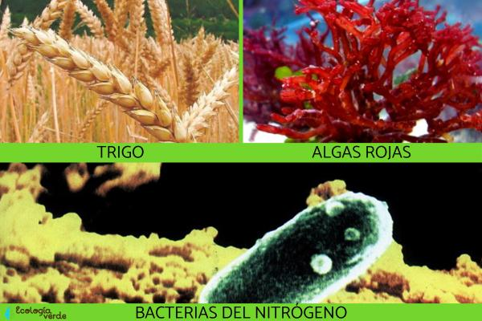1.- Las algas rojas.

2.- Las algas unicelulares, como las ochromonas y las diatomeas o las xanthophyceae que son las algas verde-amarillas.

3.- Las cianobacterias, que son las algas verdeazuladas.

También entre los organismos productores quimiosintéticos podemos encontrar:

1.- Las bacterias incoloras del azufre.

2.- Las bacterias del nitrógeno.

3.- Las bacterias del hierro.

4.- Las bacterias del hidrógeno.

**Energía los organismos productores**

Existen dos tipos de organismos productores, los organismos productores fotosintéticos y los organismos productores quimiosintéticos.

**1.- Fotosintéticos:** estos organismos son capaces de obtener la energía solar para transformar las sustancias inorgánicas como el dióxido de carbono y el agua en materia orgánica. Las plantas vegetales que contienen clorofila realizan la fotosíntesis.

**2.- Quimiosintéticos:**los organismos quimiosintéticos obtienen la energía mediante la oxidación de sustancias inorgánicas simples como pueden ser el amoníaco y el azufre, estos no necesitan la luz como fuente de energía. Un ejemplo de este tipo de organismo son las bacterias quimiosintéticas.

**Qué pasaría si se destruye los organismos productores**

Como hemos mencionado anteriormente, **los seres vivos productores son la base de la cadena alimentaria**, por lo que si estos desaparecen se produciría un declive en la cadena alimentaria.

La**cadena trófica** o alimenticia está formada por eslabones en los que se da una transferencia o [flujo de materia y energía](https://www.ecologiaverde.com/flujo-de-energia-en-los-ecosistemas-definicion-caracteristicas-y-ejemplos-2882.html), si desaparece el primer eslabón que serían los organismos productores, como consecuencia desaparecería el segundo eslabón estando este formado por los consumidores primarios, y al desaparecer estos desaparecerían los consumidores secundarios y así hasta extinguirse la vida en la tierra.

Sin dejar atrás, que al no haber productores primarios tampoco se generaría oxígeno y lo niveles de dióxido de carbono aumentarían, siendo esto otro factor que haría imposible el desarrollo de la vida en la Tierra. Con esto se podría decir que **los organismos productores son imprescindibles**.

**Cuáles son los organismos productores, consumidores y descomponedores**

Dentro de la **cadena alimenticia** existen diferentes **tipos de organismos**, a continuación, se muestran en función del orden que tienen en la cadena:

**1.- Productores:** son aquellos que transforman la materia inorgánica en orgánica gracias a una fuente de energía.

**2.- Consumidores primarios:** son especies herbívoras, animales heterótrofos que se alimentan de los organismos productores para obtener la materia orgánica y la energía que necesitan para su desarrollo y supervivencia. Aquí te contamos más sobre los [Consumidores primarios](https://www.ecologiaverde.com/consumidores-primarios-que-son-y-ejemplos-2834.html).

**3.- Consumidores secundarios:** en este grupo se encuentran especies carnívoras y omnívoras, son también especies heterótrofas y obtienen la materia orgánica al alimentarse de los consumidores primarios y de los productores. En este enlace puedes conocer más sobre los [Consumidores secundarios](https://www.ecologiaverde.com/consumidores-secundarios-que-son-y-ejemplos-2835.html).

**4.- Consumidores terciarios:** son especies carnívoras, organismos heterótrofos que se alimentan de los consumidores secundarios y de algunos primarios para obtener su materia orgánica. Aquí puede encontrar más información sobre los [Consumidores terciarios](https://www.ecologiaverde.com/consumidores-terciarios-que-son-y-ejemplos-2836.html).

**5.- Consumidores cuaternarios:** son aquellas especies que se encuentran en el nivel superior de la cadena, pudiéndose alimentar de todos los consumidores. Un ejemplo sería el ser humano, incluso este llega a alimentarse de los productores. En este otro post verás más información sobre los [Consumidores cuaternarios](https://www.ecologiaverde.com/consumidores-cuaternarios-que-son-y-ejemplos-3068.html).

**6.- Descomponedores:** son aquellos organismos que actúan sobre los organismos muertos, principalmente suelen ser hongos y bacterias, tienen la función de transformar la materia orgánica en otra más sencilla sobre la que actuarán los organismos mineralizadores, estos transforman esta materia en materia inorgánica o mineral. La materia inorgánica será de nuevo incorporada al medio ambiente y utilizada por los organismos productores, cerrándose así el ciclo de la materia. Aquí puedes ver más información acerca de los [Organismos descomponedores](https://www.ecologiaverde.com/cuales-son-los-seres-vivos-descomponedores-ejemplos-1363.html).

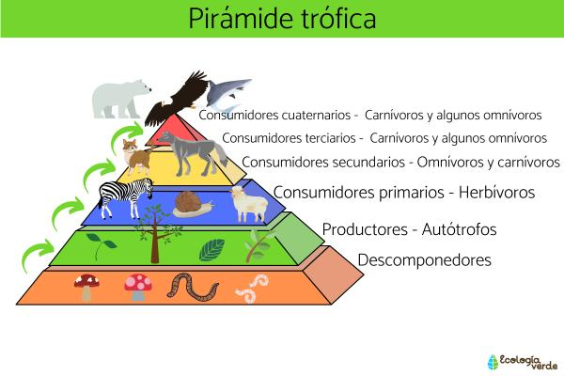

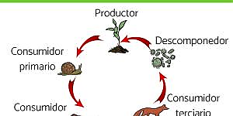

Preguntas de selección múltiple:

1. Autótrofo es:
   1. un solo individuo
   2. que forma su propio alimento
   3. que vive aislado
   4. que se alimenta
   5. un ser que pertenece al reino animal
2. Los Quimiosintetizadores obtienen su energía de:
   1. el sol
   2. la luna
   3. la tierra
   4. reacciones químicas
   5. movimiento
3. Los organismos productores entregan a los ecosistemas:

I energía

II oxígeno

III masa

1. sólo I
2. sólo II
3. sólo III
4. sólo I y III
5. todas
6. Lo que no puede faltar en una trama alimentaria es:

I productores

II consumidores

III descomponedores

1. sólo I
2. sólo II
3. sólo III
4. sólo I y III
5. sólo II y III